中共泰安市律师行业委员会

泰律党〔2023〕8号

中共泰安市律师行业委员会
关于表彰先进基层党组织、优秀共产党员和
优秀党务工作者的决定

去年以来，市直律师行业各律师事务所党支部、广大共产党员和党务工作者以习近平新时代中国特色社会主义思想为指导,认真贯彻落实党的二十大精神，拥护“两个确立”，做到“两个维护”，在坚持党对律师工作的全面领导、促进经济社会发展、维护群众合法权益、保障社会公平正义等方面发挥了重要作用，涌现出一批先进基层党组织、优秀党员律师和优秀党务工作者，展现了新时代党员律师的新气象、新风采、新作为。
为表彰先进，树立典型，激励各律师事务所党支部、党员律师、党务工作者及广大律师履职尽责、再创佳绩，泰安市律师行业党委决定对山东东岳律师事务所党支部等2个先进基层党组织、王杉等9名优秀共产党员、赵旋等2名优秀党务工作者予以表彰。
希望受表彰的先进基层党组织、优秀共产党员和优秀党务工作者谦虚谨慎、戒骄戒躁，珍惜荣誉、再接再厉，努力推动我市律师事业实现新发展、创造新业绩。

附件：先进基层党组织、优秀共产党员、优秀党务工作者名单

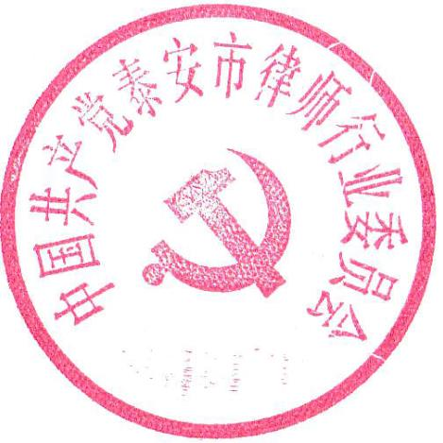

中共泰安市律师行业委员会
2023年6月28日

附件
先进基层党组织、优秀共产党员、优秀
党务工作者名单

一、先进基层党组织（2个）
1.中共山东东岳律师事务所支部委员会
2.中共山东众成清泰（泰安）律师事务所支部委员会
二、优秀共产党员（9人）
1.王 杉 中共山东泰山蓝天律师事务所支部委员会
2.赵建刚 中共山东泰山蓝天律师事务所支部委员会
3.魏 成 中共山东瀛众律师事务所支部委员会
4.邹 朋 中共山东纵观律师事务所支部委员会
5.李 敏 中共山东泰山法正律师事务所支部委员会
6.翟 奇 中共山东金长虹律师事务所支部委员会
7.吕 超 中共山东东岳律师事务所支部委员会
8.刘 坤 中共山东舜翔（泰安）律师事务所支部委员会
9.李 兴 中共山东青来律师事务所支部委员会
三、优秀党务工作者（2人）
1.赵 旋 中共山东众成清泰（泰安）律师事务所支部委员会
2.范维健 中共山东东岳律师事务所支部委员会

